Tarptautinė emocinių ir elgesio problemų prevencijos programa „Zipio draugai“ 2024 – 2025 mokslo metais
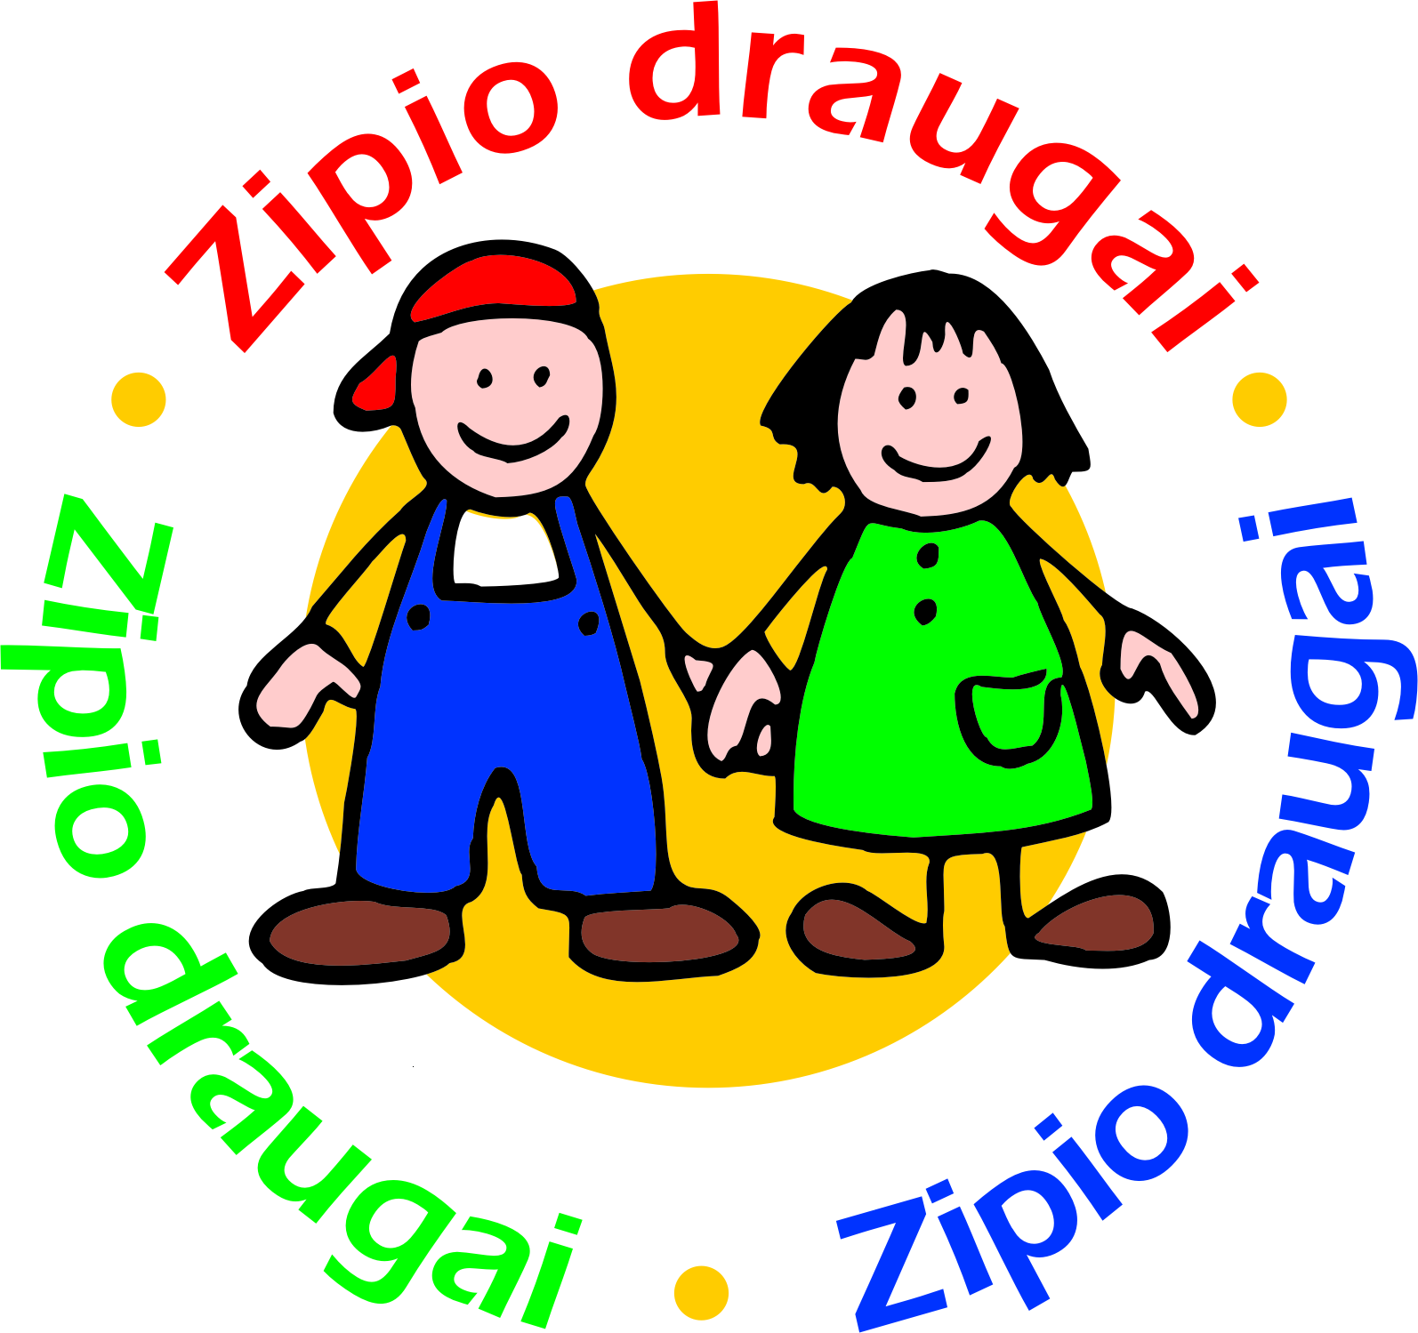

Vaikų emocinių ir elgesio problemų prevencijos programos „Zipio draugai“ tikslas – padėti 6-7 metų vaikams iš(si)ugdyti socialinius bei emocinių sunkumų įveikimo gebėjimus, siekiant geresnės vaikų psichikos sveikatos ir emocinės gerovės. Programa įgyvendinama visoje Lietuvoje lietuvių, lenkų ir rusų kalbomis.
Kaip tapti programos „Zipio draugai” dalyviu? Ugdymo įstaiga, nusprendusi įsijungti į programą 2024-2025 m.m., nuo 2024 balandžio 2 d. iki gegužės 31 d. turi pateikti užpildytą paraiškos formą elektroniniu paštu zdparaiska@vaikolabui.lt Gavę Jūsų paraišką, elektroniniu paštu atsiųsime dvišalę programos vykdymo sutartį ir sąskaitą faktūrą.
Programoje galės dalyvauti tos įstaigos, kurios iki š.m. birželio 30 d. bus:
- sumokėjusios mokestį už pedagogo(-ų) dalyvavimą programoje/kvalifikacijos tobulinimą;
- atsiuntusios „Vaiko labui“ užpildytą pasirašytos sutarties elektroninį egzempliorių.
Mokesčiai nustatyti programos „Zipio draugai“ dalyviams 2024-2025 mokslo metais:
- 109 eurai - pedagogams, kurie dalyvauja programoje pirmą kartą;
- 71 euras - pedagogams, įgijusiems programos pedagogo kvalifikaciją ankstesniais metais;
- 99 eurai - pedagogams, įgijusiems programos pedagogo kvalifikaciją ankstesniais metais, dalyvausiantiems kvalifikacijos tobulinimo seminare.
Pirmą kartą programoje „Zipio draugai“ dalyvausiantiems pedagogams vyks baziniai programos dalyvio mokymai :
- įvadinis seminaras (12 akademinių valandų; 2 dienos); seminaras vyks rugsėjo arba spalio mėn.
- du paramos seminaruose (kiekvieno trukmė po 4 akad. val.); seminarai vyks 2024 gruodžio / 2025 sausio ir 2025 gegužės mėn.
Seminarai vyksta artimiausiame regiono centre, kuriame bus sukomplektuota pedagogų grupė. Seminarų forma gali būti kontaktinė arba nuotolinė. Pirmenybė teikiama kontaktiniams seminarams.
Programos pedagogo kvalifikaciją patvirtinantį pažymėjimą gauna pedagogas, sudalyvavęs daugiau nei pusėje programos mokymų ir pravedęs visas 24 programos valandėles vaikų grupėje / klasėje. Dalyvavusiam visuose mokymuose ir pravedusiam visas 24 valandėles pedagogui išrašomas 64 akademinių valandų pažymėjimas (20 auditorinių, 24 praktinio ir 20 savarankiško darbo akademinių valandų).
Kvalifikacijos tobulinimo seminaras pedagogams, įgijusiems programos pedagogo kvalifikaciją ankstesniais metais:
- 4 akademinių valandų nuotolinis seminaras ir 2 akademinių valandų trukmės namų užduotis.
Seminaro dalyviai gaus 42 akad. val. pažymėjimą (4 auditorinių, 24 praktinio ir 14 savarankiško darbo akad. val.) ir elektroninę versiją programos metodinės medžiagos priedo „Zipio draugai. Papildomos užduotys“.
Seminarų forma gali būti kontaktinė arba nuotolinė. Seminarai vyks 2024 spalio – lapkričio mėnesiais.
Programos valandėlės vaikams trunka vienus mokslo metus. Kiekvienoje programoje dalyvaujančioje grupėje pedagogas praveda 24 valandėles. Vienos valandėlės trukmė – 45 minutės.
Metodinės priemonės. Kiekviena į programą įsitraukusi vaikų grupė yra aprūpinama programos įgyvendinimui reikiama programos metodine medžiaga pedagogui, kurią pedagogas privalo grąžinti pasibaigus mokslo metams.
Kiekvienai programoje dalyvaujančiai vaikų grupei duodama padalomoji medžiaga skirta vaikams (diplomėlis, kortelė, išeičių armonikėlė), pagal paraiškoje įrašytą vaikų skaičių, bet ne daugiau kaip trisdešimčiai vaikų. Jų grąžinti nereikia. Jei pedagogas dirba su keliomis vaikų grupėmis ir jam nepakanka 30 komplektų padalomosios medžiagos, papildomą padalomąją medžiagą galima pirkti atskirai (šiuo atveju prašome susisiekti su mumis).
Pageidaujančios ugdymo įstaigos galės nusipirkti pratybų sąsiuvinius vaikams „Programa „Zipio draugai“. Mano pratybų sąsiuvinis“ ir brošiūrą veikloms namuose „Programos „Zipio draugai“ metodinė medžiaga tėvams“. (Jei planuojate pirkti, neužmirškite įrašyti paraiškos formoje.) Rekomenduojame pratybas vaikams ir metodinę medžiagą tėvams užsisakyti teikiant paraišką, nes perkant vėliau bus priskaičiuojamos pašto išlaidos už siuntimą į ugdymo įstaigą.
Informacinius laiškus – kvietimus į seminarus ir/ar kvietimus pasiimti metodinės medžiagos programoje dalyvausiantiems pedagogams atsiųsime rugpjūčio pabaigoje arba rugsėjo pradžioje į ugdymo įstaigą el. paštu.

Dėmesio! Jei el.paštu pateikę paraišką, negavote iš mūsų patvirtinimo el.paštu, kad Jūsų paraiška gauta, reiškia Jūsų paraiška mūsų nepasiekė. Šiuo atveju prašome susiekti su mumis telefonu.
Išsamią informaciją apie programą „Zipio draugai“ ir dalyvavimo joje sąlygas rasite internete www.vaikolabui.lt

Paraišką reikia pateikti el. paštu zdparaiska@vaikolabui.lt
Užpildytą paraišką prašome atsiųsti iki 2024 m. gegužės 31 d.
Telefonas pasiteiravimui +370 (699) 20 223

PROGRAMOS „ZIPIO DRAUGAI“ DALYVIO PARAIŠKA 2024 – 2025 mokslo metams
Pilnas ugdymo įstaigos pavadinimas
Ugdymo įstaigos kodas
Ugdymo įstaigos adresas
Telefonas
Elektroninis paštas
Ugdymo įstaiga programoje ankstesniais metais (pažymėti X) DALYVAVO NEDALYVAVO

INFORMACIJA APIE GRUPES, DALYVAUSIANČIAS PROGRAMOJE „ZIPIO DRAUGAI“ 2024-2025 mokslo metais
Nr. | Pedagogo Vardas ir Pavardė | Grupės/klasės pavadinimas | Vaikų skaičius | Kalba, kuria bus vykdoma veikla
1.
2.
3.
4.
Baziniuose programos mokymuose dalyvaus šie pirmą kartą programoje „Zipio draugai“ dalyvaujantys pedagogai:
žemiau įrašykite vardus ir pavardes tik tų pedagogų, kurie dar nėra parengti darbui programoje „Zipio draugai“

Kvalifikacijos tobulinimo seminare pedagogams, jau turintiems programos pedagogo kvalifikaciją, dalyvaus:

Nr. | Priemonės pavadinimas ir trumpas aprašas | Vieneto kaina € | Vienetų skaičius | Suma
1. | Pratybų sąsiuvinis vaikams „Zipio draugai. Mano užduotėlių sąsiuvinis“ | 4,00
2. | Brošiūra veikloms namuose „Programos „Zipio draugai“ metodinė medžiaga tėvams“ | 2,00
INFORMACIJA PAGEIDAUJANTIEMS PAPILDOMAI NUSIPIRKTI PROGRAMOS PADALOMĄJĄ MEDŽIAGĄ
Dėmesio: vienam pedagogui programos padalomoji medžiaga (diplomėlis, kortelė, išeičių armonikėlė) duodama pagal vaikų skaičių grupėje, bet ne daugiau kaip trisdešimčiai (30) vaikų. Jei vaikų yra daugiau, papildomą padalomąją medžiagą galima nusipirkti. Prašome susisiekti su mumis.
Pratybų sąsiuvinis ir brošiūra veikloms namuose nėra įskaičiuoti į programos dalyvio mokestį. Jei pageidaujate kurį nors iš šių leidinių įsigyti, jų kiekį reikia įrašyti aukščiau esančioje lentelėje. Dėl kitų leidinių įsigijimo prašome paskambinti.
Su dalyvavimo programoje sąlygomis susipažinau. Paraiškoje pateikta informacija yra teisinga.

________________________________________ ___________________________
(įstaigos vadovo vardas ir pavardė) A.V. (parašas)
Užpildytą paraišką prašome atsiųsti iki 2024 m. gegužės 31 d. el.paštu: zdparaiska@vaikolabui.lt
Dėmesio! Jei el.paštu pateikę paraišką, negavote iš mūsų patvirtinimo el.paštu, kad Jūsų paraiška gauta, reiškia Jūsų paraiška mūsų nepasiekė. Būtinai susisiekite su mums!
Telefonas pasiteiravimui: mob. +370 (699) 20 223

